Отчёт по лабораторной работе №7

Администрирование локальных сетей

Ищенко Ирина НПИбд-02-22

Содержание

# 1 Цель работы

Получить навыки работы с физической рабочей областью Packet Tracer, а также учесть физические параметры сети[1].

# 2 Задание

Требуется заменить соединение между коммутаторами двух территорий msk-donskaya-sw-1 и msk-pavlovskaya-sw-1 на соединение, учитывающее физические параметры сети, а именно — расстояние между двумя территориями.

# 3 Выполнение лабораторной работы

Перейдем в физическую рабочую область Packet Tracer. Присвоим название городу — Moscow (рис. 1).

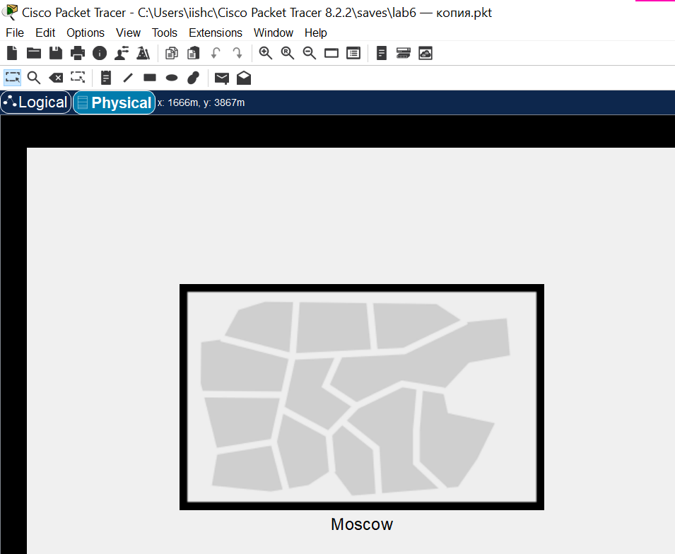

Рис. 1: Присвоение названия

Щёлкнув на изображении города, увидим изображение здания. Присвоим ему название Donskaya. Добавим здание для территории Pavlovskaya (рис. 2).

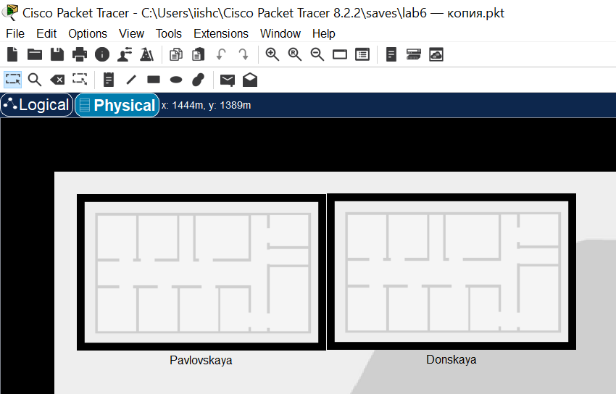

Рис. 2: Присвоение названия

Щёлкнув на изображении здания Donskaya, переместим изображение, обозначающее серверное помещение, в него. Щёлкнув на изображении серверной, увидим отображение серверных стоек. Переместим коммутатор msk-pavlovskaya-sw-1 и два оконечных устройства dk-pavlovskaya-1 и other-pavlovskaya-1 на территорию Pavlovskaya, используя меню Move физической рабочей области Packet Tracer (рис. 3).

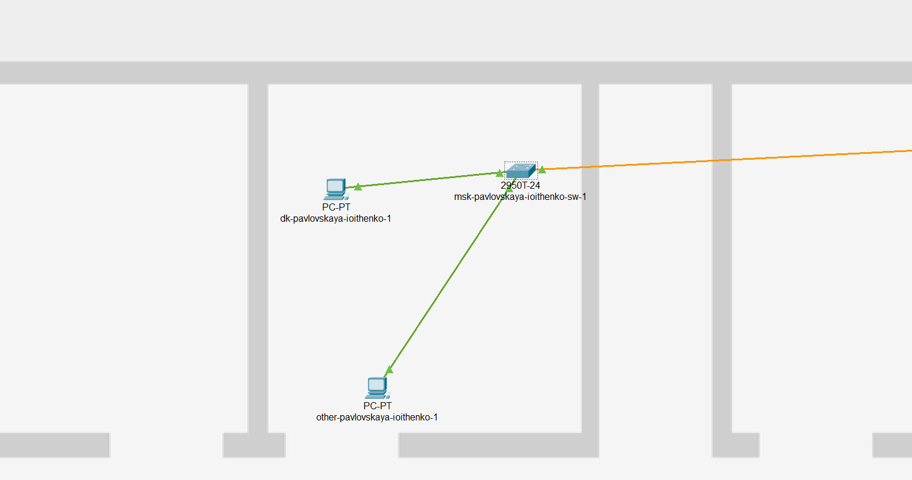

Рис. 3: Перенос устройств

Вернувшись в логическую рабочую область Packet Tracer, пропингуем с коммутатора msk-donskaya-sw-1 коммутатор msk-pavlovskaya-sw-1. Соединение работоспособно (рис. 4).

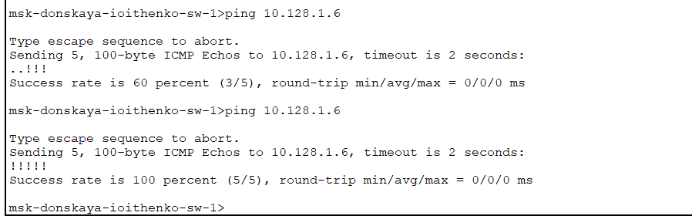

Рис. 4: Пинг соединения

В меню Options , Preferences во вкладке Interface активируем разрешение на учёт физических характеристик среды передачи (Enable Cable Length Effects) (рис. 5).

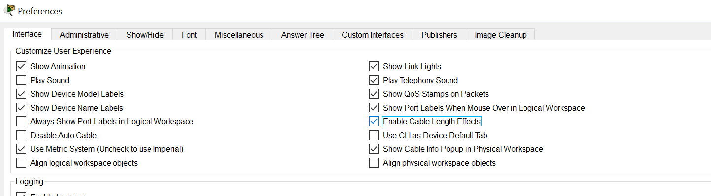

Рис. 5: Разрешение на учёт физических характеристик среды передачи

В физической рабочей области Packet Tracer разместим две территории на расстоянии более 100 м друг от друга (рекомендуемое расстояние — около 1000 м или более) (рис. 6).

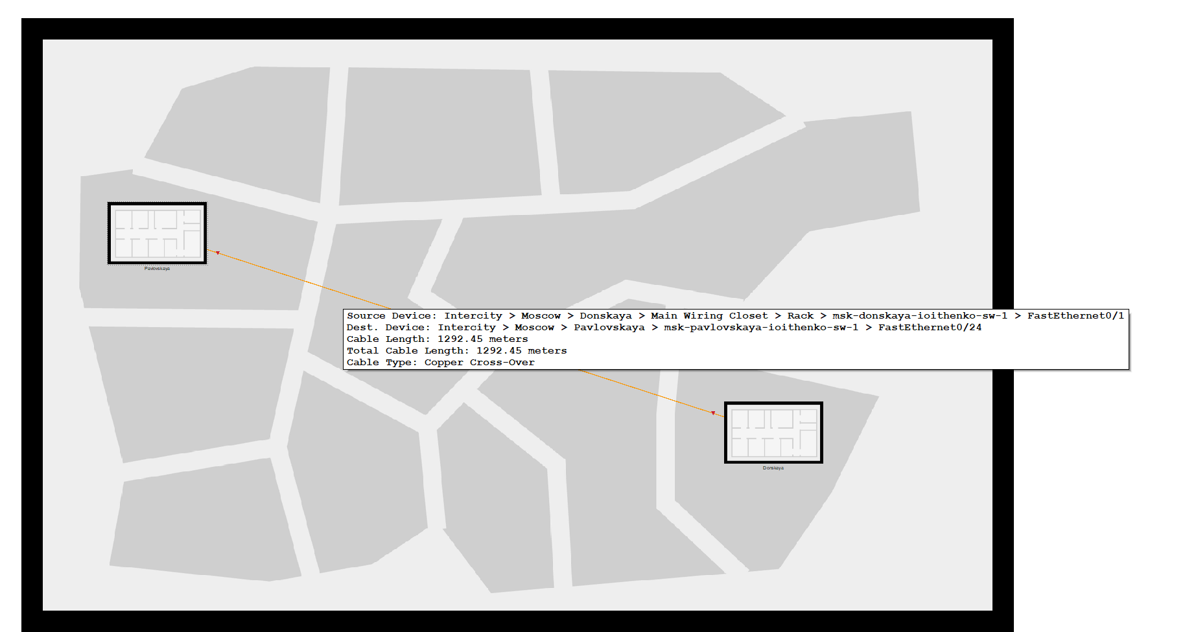

Рис. 6: Размещение на расстоянии

Вернувшись в логическую рабочую область Packet Tracer, пропингуем с коммутатора msk-donskaya-sw-1 коммутатор msk-pavlovskaya-sw-1. Соединение не работоспособно (рис. 7).

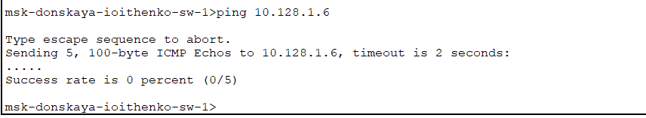

Рис. 7: Пинг

Удалим соединение между msk-donskaya-sw-1 и msk-pavlovskaya-sw-1. Добавим в логическую рабочую область два повторителя (RepeaterPT). Присвоим им соответствующие названия msk-donskaya-mc-1 и msk-pavlovskaya-mc-1. Заменим имеющиеся модули на PT-REPEATERNM-1FFE и PT-REPEATER-NM-1CFE для подключения оптоволокна и витой пары по технологии Fast Ethernet (рис. 8).

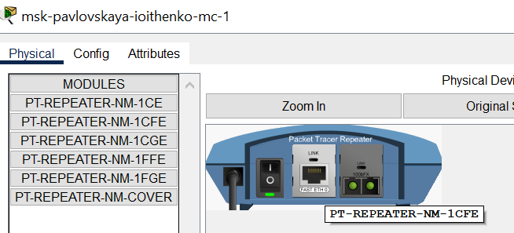

Рис. 8: Замена модулей

Переместим msk-pavlovskaya-mc-1 на территорию Pavlovskaya (в физической рабочей области Packet Tracer) (рис. 9). Подключим коммутатор msk-donskaya-sw-1 к msk-donskaya-mc-1 по витой паре, msk-donskaya-mc-1 и msk-pavlovskaya-mc-1 — по оптоволокну, msk-pavlovskaya-sw-1 к msk-pavlovskaya-mc-1 — по витой паре (рис. 10) и (рис. 11).

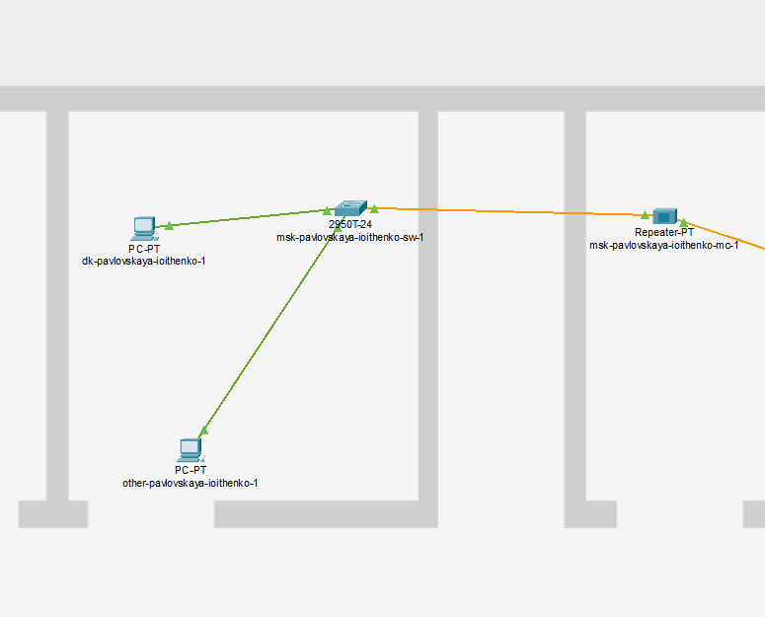

Рис. 9: Перенос в другую область

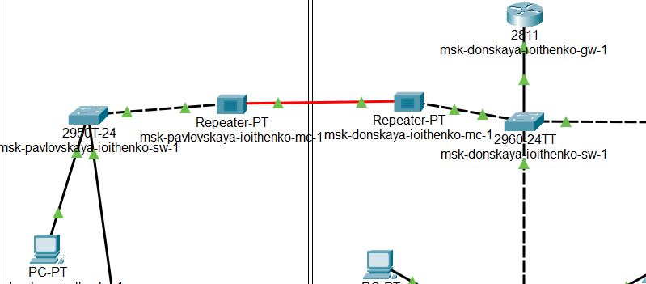

Рис. 10: Подключение

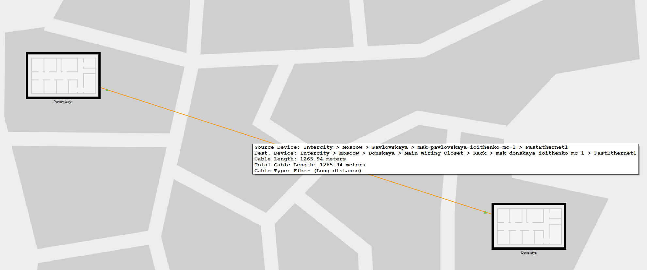

Рис. 11: Параметры соединения

Убедимся в работоспособности соединения между msk-donskaya-sw-1 и msk-pavlovskaya-sw-1. Соединение работоспособно (рис. 12).

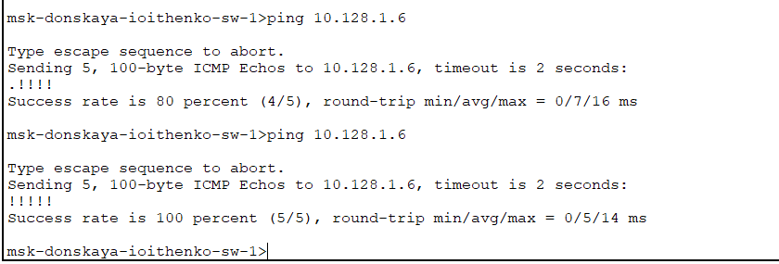

Рис. 12: Замена модулей

# 4 Выводы

В ходе выполнения лабораторной работы я получила навыки работы с физической рабочей областью Packet Tracer, а также учла физические параметры сети.

# 5 Контрольные вопросы

1. Перечислите возможные среды передачи данных. На какие характеристики среды передачи данных следует обращать внимание при планировании сети?

Существуют разные среды передачи данных, например, проводная (витая пара, коаксиальный кабель, оптоволокно), беспроводная (Wi-Fi, Bluetooth, сотовая связь).

При выборе оптимального типа носителя следует знать следующие характеристики среды передачи данных:

* стоимость;
* сложность установки;
* пропускную способность;
* затухание сигнала;
* подверженность электромагнитным помехам (EMI, Electro Magnetic Interference);
* возможность несанкционированного прослушивания.

1. Перечислите категории витой пары. Чем они отличаются? Какая категория в каких условиях может применяться?

Класс проводов и кабелей всегда определяет какой-то общепринятый стандарт. В случае с витой парой таких стандартов два: ISO 11801 и TIA-EIA-568B. Первый — международный, согласно нему существует 8 классов кабелей UTP: A, B, C, D, E, EA, F, FA. Второй — американский, по нему UTP кабели ранжируются не по классам, а по категориям, которых также восемь. Категорию в маркировке продукции принято обозначать сокращением Cat, после которого цифрой указывает номер категории.

Описание классов витой пары

* Кабель 1 класса (Cat 1) состоит из всего одной пары проводников и в настоящее время не используется из-за плохого сопротивления помехам и низкой частоты передачи данных.
* Кабель 2 класса (Cat 2) обеспечивает обмен данными на скорости до 4 Мбит/с, чего достаточно, например, для Token Ring и Arcnet. Но в последнее время кабели, состоящие всего из двух пар проводников разве что изредка встречаются на участках телефонных линий.
* Кабель 3 класса (Cat 3) мощнее предшественников, он способен обеспечивать обмен данными на скорости потока до 10 Мбит/сек, а при использовании 100BASE-T — до 100 Мбит/с. На сегодня основная сфера его применения — телефония.
* Кабель класса 4 (Cat 4) — в свое время обеспечивал работу сетей 10BASE-T и 10BASE-T4, но в последние годы встречается только на еще не обновившихся участках локальных сетей крупных и слабо цифровизирующихся предприятий.
* Кабель 5 класса D (Cat 5) — четырехпарный кабель с возможностью организации потока скоростью до 1000 Мбит/с. Подходит и для локальных сетей, и для телефонии. На сегодня оптимален по соотношению цены и качества.
* Кабель 6 класса (Cat 6, класс E) — «разгоняет» данные до 10 Гбит/с при длине сегмента до 55 метров и прочих ограничениях, но тем не менее еще долго будет считаться наиболее подходящим решением для Fast Ethernet и 10 Gigabit Ethernet. Cat 6a — «старший брат» шестерки, более стабильный, а потому выдает те же характеристики на сегментах до 100 метров, тем самым упрощая прокладку и обеспечивая меньшую сегментацию сети.
* Витая пара 7 класса (Cat 7, класс F) отличается от предыдущей категории наличием отдельных экранов на каждую пару, а также общего защитного экрана. При этом рабочая частота кабеля колеблется в диапазоне 600–700 МГц — достаточно для скоростной передачи данных в локальной сети, системе видеонаблюдения, безопасности. 7A — “старший брат” с большей частотой (до 1200 МГц) и в 4 раза большей скоростью передачи данных, за счет чего 7a (она же — класс FA) подходит для использования в высокоскоростных сетях 40 Gigabit Ethernet.
* Кабели класса 8 позволяют передавать данные со скоростью до 100 Гбит/с, что пока не используется широко, но скоро будет повсеместно внедряться для повышения качества обмена данными, например, в системах автоматизации для взаимодействия узлов в реальном времени.

Таким образом, для большинства задач оптимальным выбором будут кабели «витая пара» категорий 5, 5а, 6 и 6а.

1. В чем отличие одномодового и многомодового оптоволокна? Какой тип кабеля в каких условиях может применяться?

Одномодовое оптоволокно передает свет в одном направлении, многомодовое - в нескольких. Одномодовое используется на большие расстояния, многомодовое - на короткие.

1. Какие разъёмы встречаются на патчах оптоволокна? Чем они отличаются?

Разъемы на патчах оптоволокна: LC, SC, ST. Они различаются по типу соединения. LC - для высокоскоростных сетей, SC и ST - для обычных сетей.

# Список литературы

1. Королькова А. В. К.Д.С. Администрирование сетевых подсистем. Лабораторный практикум : учебное пособие. Москва: РУДН, 2021. 137 с.